Plan des tests unitaires

Tests unitaires pour les fonctions de la classe class.utils.inc.php

Réalisation des tests unitaires générés et visibles dans netbeans avec PHPUnit.

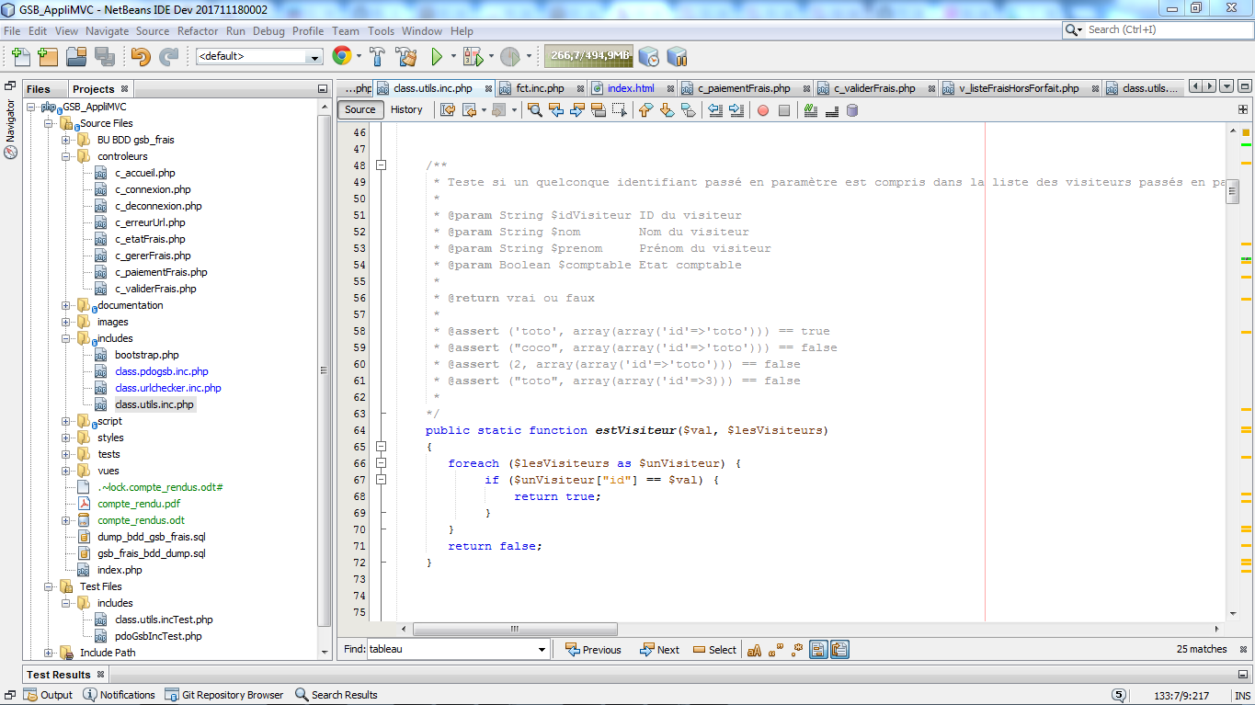

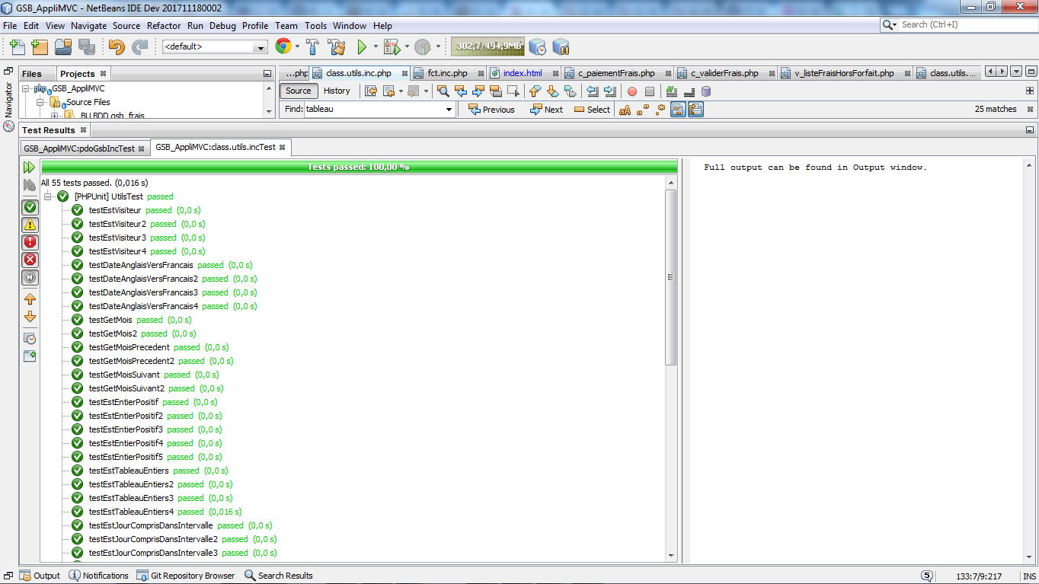

Procédure en cas de modification des tests unitaires dans « class.utils.inc.php »

Dans le dossier de test, ici Test Files, NetBeans a génèré le fichier de tests « class.utils.incTest.php » dans le dossier cloné « includes ». Si le code des tests unitaires est modifié dans « class.utils.inc.php », pour lancer les tests unitaires, supprimer le fichier « class.utils.incTest.php ». Ensuite en faisant un clic droit sur le fichier « class.utils.inc.php » > tools > Create / Update Tests, un nouveau fichier « class.utils.incTest.php » est généré.

Remplacer au début du fichier « class.utils.incTest.php » les lignes ci desous :

class UtilsTest extends PHPUnit_Framework_TestCase {

/**
* @var Utils
*/
protected $object;

par les lignes suivantes :

use PHPUnit\Framework\TestCase;

class UtilsTest extends TestCase
{
/**
* @var Utils
*/
protected $object;

public static function setUpBeforeClass() {
$_REQUEST['erreurs'] = array(
'La mise en paiement doit être faite au 20 du mois suivant la saisie par les visiteurs !',
'Report du frais hors forfait impossible, la fiche de frais du mois suivant a déjà été validé !',
'Le champ montant doit être numérique',
'Le champ montant ne peut pas être vide'
);
$_REQUEST['succes'] = array(
'Mise à jour des frais forfaitaires effectuée.',
'Report du frais hors forfait effectuée.',
'La fiche de frais est validée.',
'La fiche de frais est remboursée.'
);
}

Pour lancer les tests unitaires clic droit sur le fichier « class.utils.inc.php » > Test

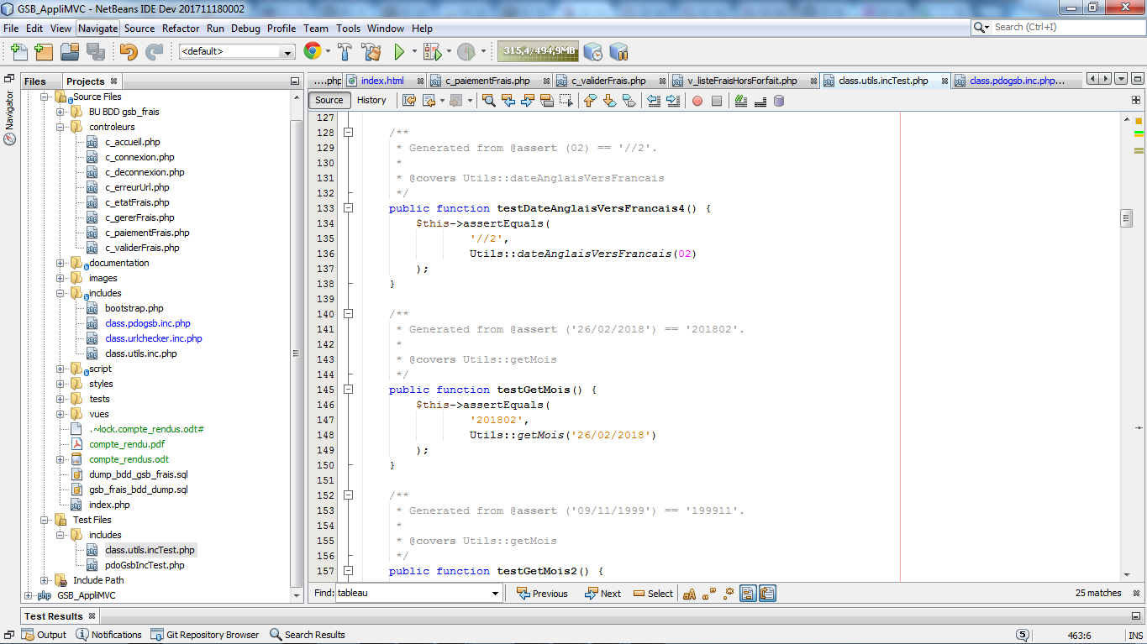

Tests unitaires pour les fonctions de la classe class.pdogsb.inc.php

Réalisation des tests unitaires générés et visibles dans netbeans avec PHPUnit (excepté les fonctions de mise à jour, d’insertion et de suppression).

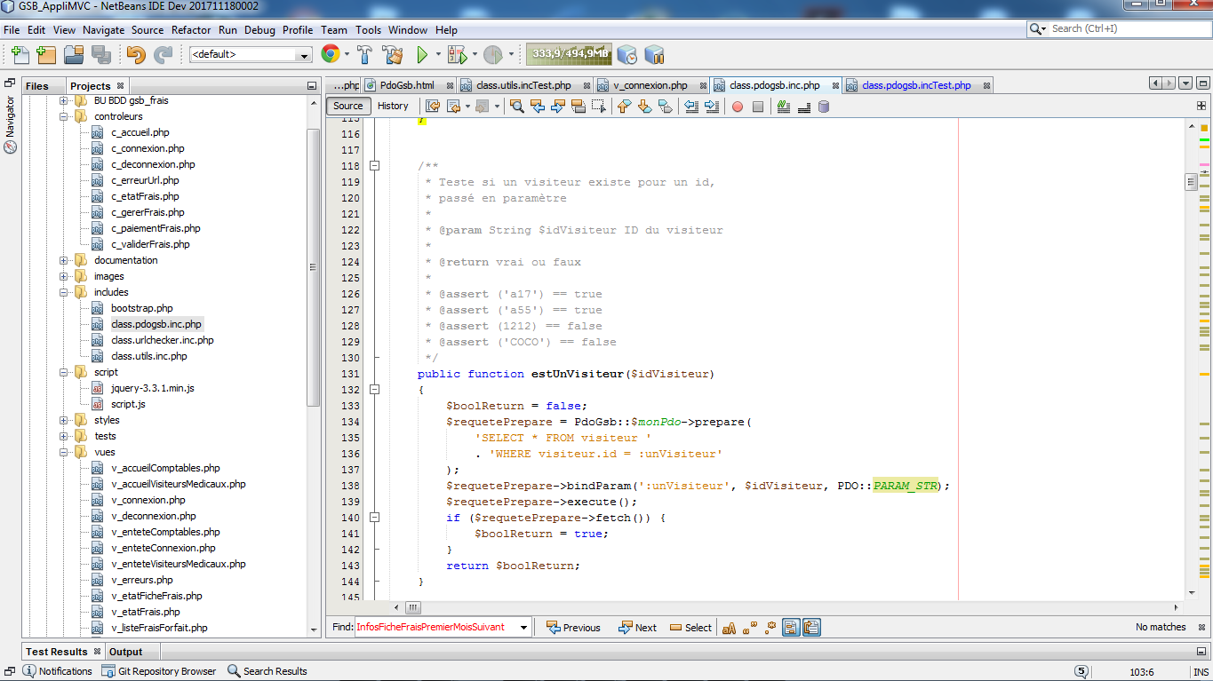

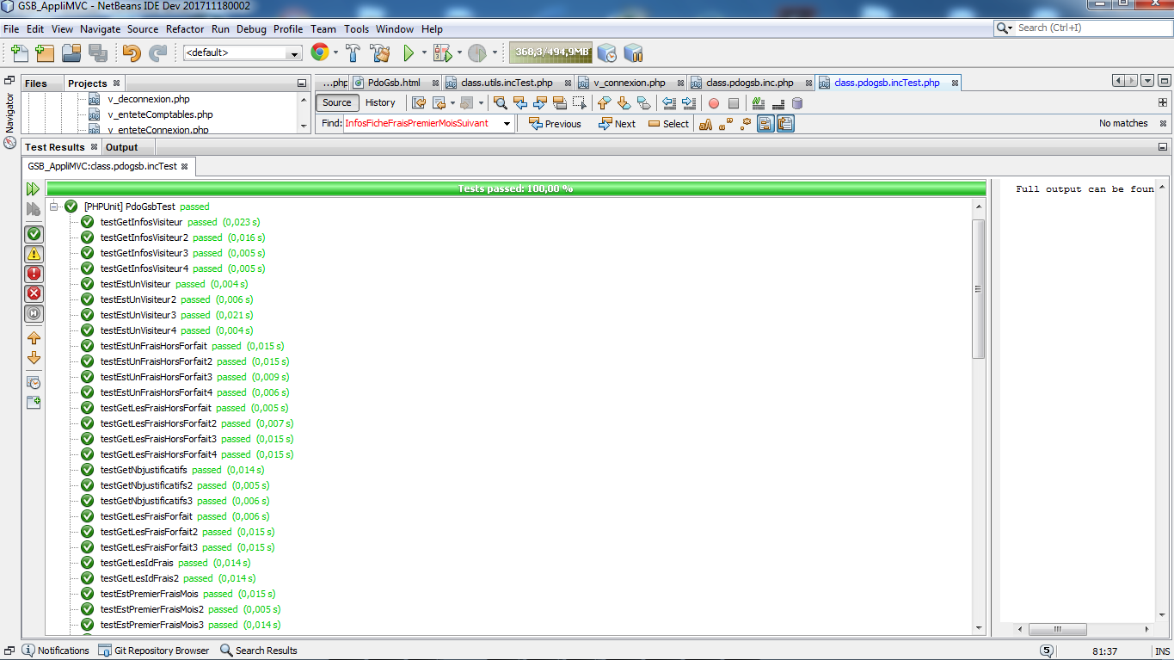

Procédure en cas de modification des tests unitaires dans « class.pdogsb.inc.php »

Dans le dossier de test, ici Test Files, NetBeans a génèré le fichier de tests « class.pdogsb.incTest.php » dans le dossier cloné « includes ». Si le code des tests unitaires est modifié dans « class.pdogsb.inc.php », pour lancer les tests unitaires, supprimer le fichier « class.pdogsb.incTest.php ». Ensuite en faisant un clic droit sur le fichier « class.pdogsb.inc.php » > tools > Create / Update Tests, un nouveau fichier « class.pdogsb.incTest.php » est généré.

Remplacer au début du fichier « class.pdogsb.incTest.php » la ligne ci desous :

class PdoGsbTest extends PHPUnit_Framework_TestCase {

par les lignes suivantes :

use PHPUnit\Framework\TestCase;

class PdoGsbTest extends TestCase
{

Pour lancer les tests unitaires clic droit sur le fichier « class.pdogsb.inc.php » > Test

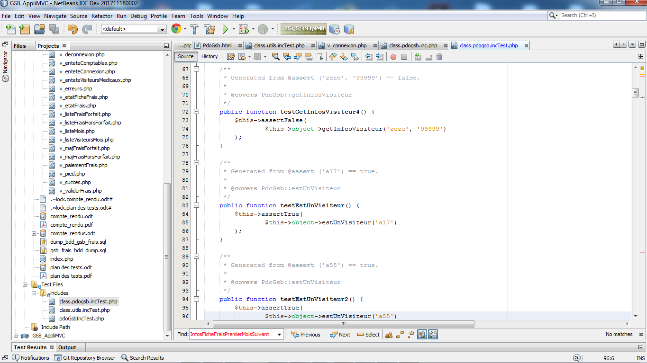

Tests unitaires pour les fonctions les fonctions de mise à jour, d’insertion et de suppression de la classe class.pdogsb.inc.php

Création d’un fichier à la main (non finalisé) de tests unitaires pour les fonctions de mise à jour, d’insertion et de suppression de la classe class.pdogsb.inc.php :
http://namiktiab.com/GSB_AppliMVC/www/test_unitaires/includes/pdoGsbIncTest.php

